新 书 推 荐

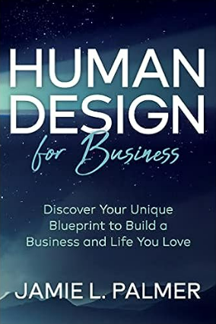
中文书名：《人性化商业设计：发现你独特的蓝图来建立你热爱的事业和生活》
英文书名：Human Design For Business: Discover Your Unique Blueprint to Build a Business and Life You Love
作 者：Jamie L. Palmer
出 版 社：Morgan James Publishing
代理公司：Waterside/ANA/Leah
出版时间：2023年7月
代理地区：中国大陆、台湾
页 数：294页
审读资料：电子稿
类 型：经管
#371 in Entrepreneurship (Books)
#1,122 in Success Self-Help

内容简介：

抛弃传统商业建议中那些吸人灵魂的“应该”，深入了解自己的内心深处，了解是什么让你与众不同，这样你就可以学习、利用和按照你应该成为的样子生活。

人性化设计是将九种不同的模式内置于一个系统中，通过给予企业家了解自己、客户以及他们如何在世界上运作所需的洞察力，推动企业家和他们的业务向前发展。

创业者们已经被一刀切的创业建议搞得筋疲力尽了，这些建议没有考虑到他们是什么样的人，他们独特的优势，以及他们真正想要如何支持他们的客户。这最终会让企业家感到不堪重负，工作过度，并与可怕的倦怠作斗争。许多人暗地里想把这一切付之一炬，重新开始。

《人性化商业设计》展示了如何理解一个人的个性、决策风格、精力和身体管理，以及如何最好地处理信息，如何最好地与他人互动，以及如何培养一个一致的、快乐的个性化商业生态系统。

作者简介：

杰米·帕尔默（Jamie L. Palmer）是一位人性化设计专家、教练和教育家，他的使命是将企业家从错误的信念和阻碍他们生活和商业的障碍中解放出来。杰米在自己的创业历程中培养了多样化的知识和专业知识，然后将她来之不易的智慧综合到一个被称为生态中心人类设计®的革命性系统中，这是一个企业家培训中心，旨在培养可再生的商业生态系统，帮助人类繁荣发展。当不创建人类设计程序或指导时，杰米可以在罗德岛的纽波特找到她的孩子和丈夫，在大自然中闲逛，划桨，写作，或者把她的后院变成一个可食用的景观。

感谢您的阅读！
请将反馈信息发至：版权负责人
Email：Rights@nurnberg.com.cn
安德鲁·纳伯格联合国际有限公司北京代表处
北京市海淀区中关村大街甲59号中国人民大学文化大厦1705室, 邮编：100872
电话：010-82504106, 传真：010-82504200
公司网址：http://www.nurnberg.com.cn
书目下载：http://www.nurnberg.com.cn/booklist_zh/list.aspx
书讯浏览：http://www.nurnberg.com.cn/book/book.aspx
视频推荐：http://www.nurnberg.com.cn/video/video.aspx
豆瓣小站：http://site.douban.com/110577/
新浪微博：安德鲁纳伯格公司的微博_微博 (weibo.com)
微信订阅号：ANABJ2002


